Здравствуйте, ребята. Приступим к уроку литературного чтения. Откройте тетради, запишите число и классная работа.

Найдите числа от 1 до 23 по порядку.

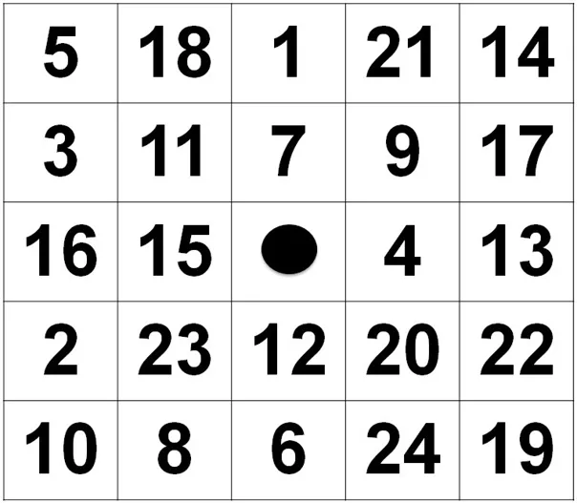

Прочитайте рассказ Осеевой « Долг».

В.А.Осеева «Долг»

**https://vk.com/vfgaynullina.list**

Принес Ваня в класс коллекцию марок.

* Хорошая коллекция! — одобрил Петя и тут же сказал: — Знаешь что, у тебя тут много марок одинаковых, дай их мне. Я попрошу у отца денег, куплю других марок и верну тебе.
* Бери, конечно! — согласился Ваня.

Но отец не дал Пете денег, а сам купил ему коллекцию. Пете стало жаль своих марок.

* Я тебе потом отдам, — сказал он Ване.
* Да не надо! Мне эти марки совсем не нужны! Вот давай лучше в перышки сыграем!

Стали играть. Не повезло Пете — проиграл он десять перьев. Насупился.

* Кругом я у тебя в долгу!
* Какой это долг, — говорит Ваня, — я с тобой в шутку играл. Посмотрел Петя на товарища исподлобья: нос у Вани толстый, по лицу веснушки рассыпались, глаза какие-то круглые…

«И чего это я с ним дружу? — подумал Петя. — Только долги набираю». И стал он от товарища бегать, с другими мальчиками дружить, и у самого какая-то обида на Ваню.

Ляжет он спать и мечтает:

«Накоплю еще марок и всю коллекцию ему отдам, и перья отдам, вместо десяти перьев — пятнадцать…»

А Ваня о Петиных долгах и не думает, удивляется он: что это такое с товарищем случилось?

Подходит как-то к нему и спрашивает:

* За что косишься на меня, Петя?

Не выдержал Петя. Покраснел весь, наговорил товарищу грубостей:

* Ты думаешь, ты один честный? А другие нечестные! Ты думаешь, мне твои марки нужны? Или перьев я не видел?

Попятился Ваня от товарища, обидно ему стало, хотел он что-то сказать и не смог.

Выпросил Петя у мамы денег, купил перьев, схватил свою коллекцию и бежит к Ване.

* Получай все долги сполна! — Сам радостный, глаза блестят. — Ничего за мной не пропало!
* Нет, пропало! — говорит Ваня. — И того, что пропало, не

вернешь ты уже никогда.

Определи последовательность событий

в соответствии с содержанием произведения В.А.Осеевой «Долг». Расставь цифры над каждым пунктом в зависимости от содержания.

Ложные пункты зачеркни.

Петя возвращает долги. Петя в долгу.

Ваня в долгу.

-И того, что пропало, не вернёшь ты уже никогда!

Проиграл десять перьев. Ваня принёс перья.

-И чего я с ним дружу!

Ваня принёс марки.

Спасибо за урок!